1. Создайте SSIS пакет с добавлением данных (10 новых строк о людях) в таблицу вашей базы из AdventureWorksDW2017.dbo.DimEmployee или из своего сгенерированного файла. Используйте задачу OLE DB.

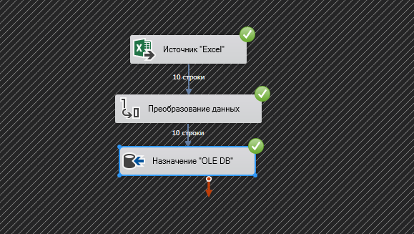

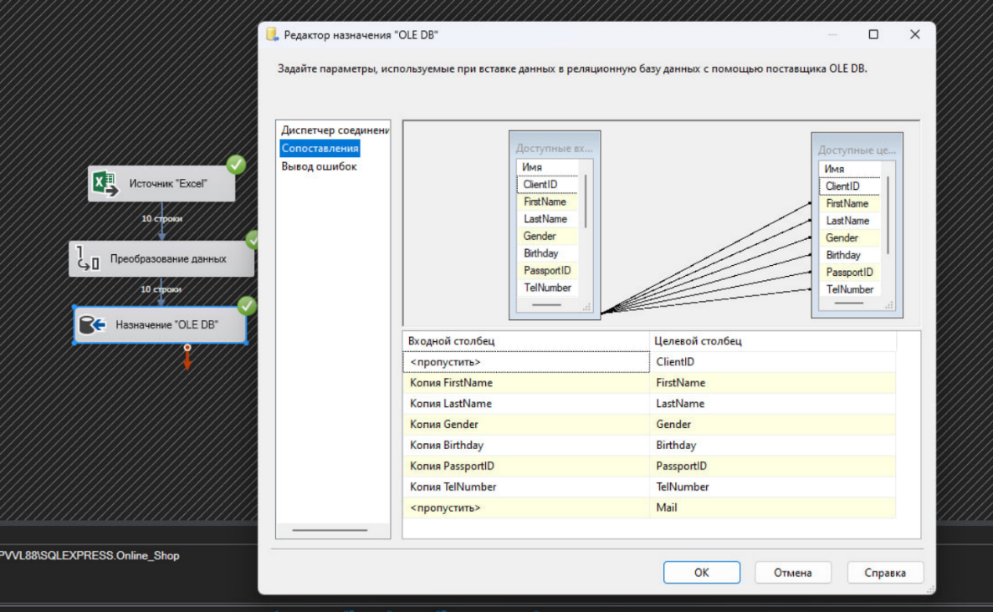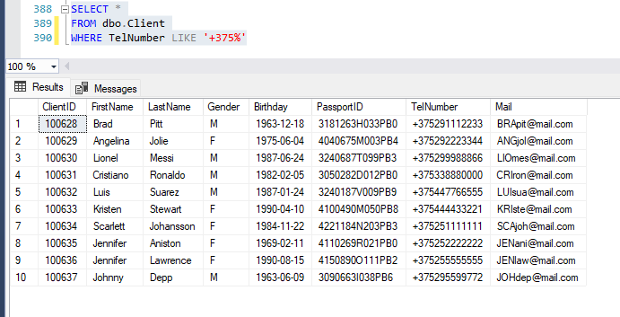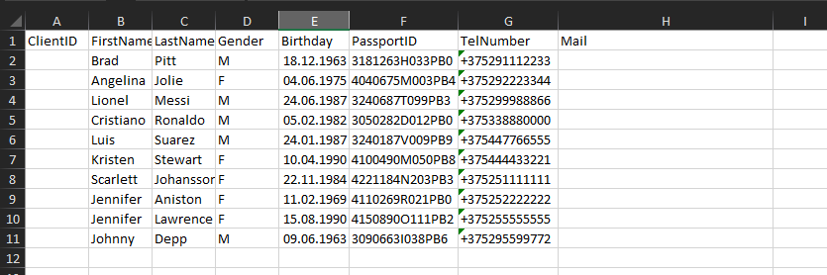

1. Определите отличие в концепциях построения AdventureWorks2017 и AdventureWorksDW2017 баз. Какая база будет работать быстрее с отчётами? Почему?

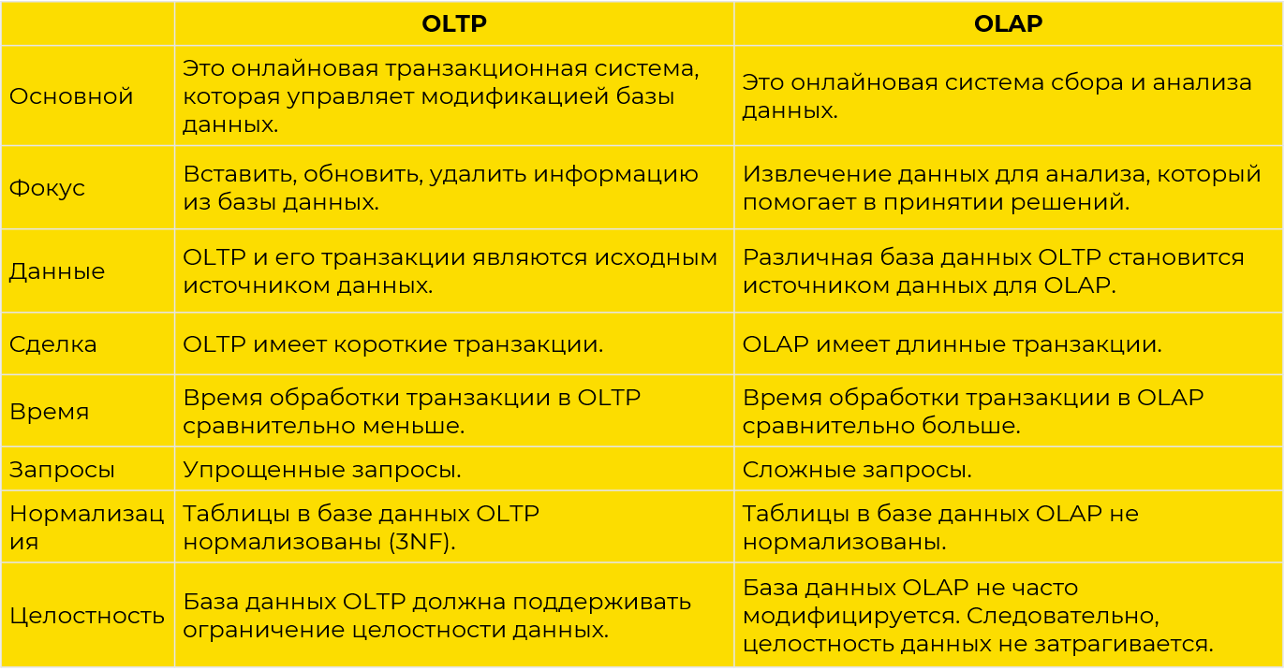

AdventureWorks2017 – это нормализованная база данных (снежинка). Аналитическая система (OLAP). Следовательно, запросы сложные из-за необходимости использовать джоины, время выполнения запросов больше, чем в OLTP системе.

AdventureWorksDW2017 – это денормализованная БД (созвездие). Упрощённые запросы, скорость выполнения запросов выше чем в AdventureWorks2017 (OLAP).